**Родительское собрание**

**по теме:**

**«Правила дорог – правила жизни!»**

Выполнили воспитатели:

Клюева Ольга Александровна,

2020

**Цель:** Формирование у взрослых и детей основ соблюдения правил дорожного движения и реализация правил дорожного движения в жизни.

**Предварительная работа:**

1. Оформление уголка правила дорожного движения .

2. Привлечение родителей к подготовке наглядных материалов для уголка правила дорожного движения.

3.Дидактические игры с детьми по правилам дорожного движения («Юный пешеход», « Светофор»).

**План собрания:**

1. Вступительное слово воспитателя родительского собрания.

2. Загадки для родителей на тему «Что мы знаем о дорогах».

3. Сказка с участием детей для родителей «Путешествие Колобка по дорогам города».

4. Презентация уголка правила дорожного движения.

5. Рефлексия.

**Ход собрания:**

1) Вступительное слово.

Уважаемые родители!

Каждый день на улицах нашей страны происходят дорожно-транспортные происшествия (ДТП), в которых погибают люди. Очень часто виновниками ДТП являются дети, которые играют возле дорог или переходят улицу в неположенном месте, так как не знают правил поведения на дорогах. И это вина взрослых, значит, мы где- то не досмотрели или чему- то не научили наших детей, а возможно и своим личным примером показали, что можно нарушить « закон дороги». Так с чего же начинается безопасность детей на дорогах? Конечно же, со своевременного обучения детей правилам дорожного движения.

К данной проблеме мы относимся очень серьезно, поэтому в игровой форме знакомим детей с правилами дорожного движения, используя красочные иллюстрации, плакаты, различные игры. Важно, чтобы и Вы, уважаемые родители принимали участие в этой работе, только тогда обучение правилам безопасного поведения на дорогах даст желаемый результат.

2) А начать наше собрание мы хотим с загадок, чтобы узнать, насколько хорошо наши папы и мамы знают правила дорог.

Дети загадывают загадки своим родителям.

1.Три разноцветных круга

Мигают друг за другом.

Светятся, мигают-

Людям помогают.

( Светофор)

2 .Какой свет нам говорит

« Проходите – путь открыт»

(зеленый)

3 .Какой свет нам говорит:

«Вы постойте - путь закрыт!»

4 .Человек по мне шагает.

Меня зеброй называет.

(Пешеходный переход)

5. Полосатая указка,

Словно палочка из сказки.

(Жезл)

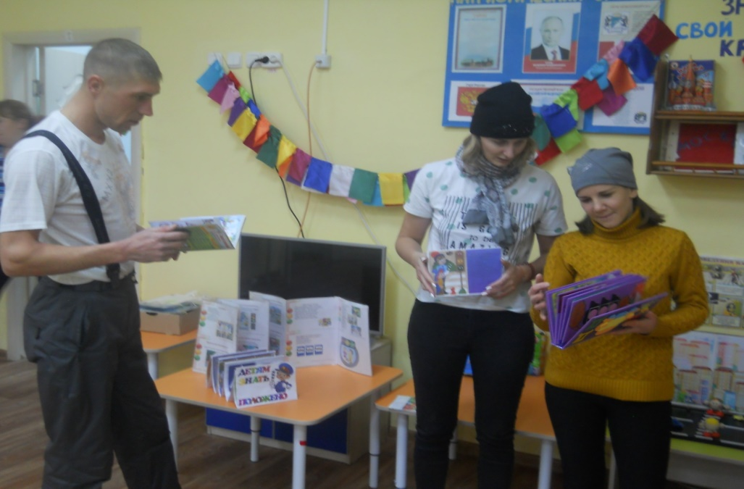

3) Воспитатель: С загадками вы справились, молодцы. А теперь мы покажем сказку, в которой ваши дети должны будут рассказать колобку о правилах дорожного движения, чтобы вы смогли оценить их знания.

Воспитатель:

Раз, веселый Колобок,

Колобок, румяный бок

Убежал от дедушки,

Убежал от бабушки

И от зайца и от волка,

От медведя и лисы,

По тропинке, по дорожке

Он бежал что было сил.

Через лес и через поле

Колобок наш прокатился

И нежданно, посмотрите,

В городе он очутился.

Оглянулся Колобок,

Что же видит наш дружок?

Он стоит на мостовой,

А кругом машины мчатся

И решил наш Колобок

С ними наперегонки гоняться,

Прыгать, весело скакать,

Под колесами играть.

Вы скажите - ка ребята,

Прав иль нет наш Колобок?

Что же может с ним случиться?

Расскажи ему дружок.

**Дети объясняют Колобку, что играть на дорогах нельзя, можно попасть под колеса машин.**

Воспитатель:

Ты запомни Колобок,

НЕ играй на мостовой.

Здесь машины быстро мчатся,

Можно с жизнью распрощаться.

Вы, ребята, помогите,

Колобку вы объясните,

Пешеходу, где идти,

А где нет ему пути.

**Дети объясняют – проезжая часть для машин, а для пешеходов – тротуар.**

Воспитатель:

Колобок на тротуаре,

НЕ случилась с ним беда.

Колобок: Вот спасибо вам, ребята,

Только как попасть туда (показывает на противоположную сторону дороги)

Улицу как перейти?

Здесь машины на пути.

**Дети объясняют, что для того, чтобы перейти улицу, нужно дойти до пешеходного перехода (до зебры).**

Воспитатель:

Покатился Колобок, покатился,

Наконец до « зебры» он докатился

Посмотрел налево, посмотрел направо

Все машины встали тут и проход ему дают.

Через улицу он прокатился

И в дальнейший путь пустился.

Вдруг застыл, что за зверь

С разными глазами?

Колобок: ОЙ. Ребята, страшно мне,

Посмотрите сами.

Ведущая: Ребята, Колобку вы объясните,

Что за зверь перед ним

С разными глазами.

Для чего он тут стоит,

Мы же знаем с вами?

**Дети рассказывают Колобку, что это светофор, нужен для безопасного перехода улицы.**

Воспитатель:

Ты все запомнил Колобок?

Ну, ка повтори дружок.

Колобок: Красный свет, ты стой на месте

Желтый свет – внимание.

А зеленый загорелся,

Ты иди не бойся,

За здоровье за свое, ты не беспокойся.

Воспитатель:

Вот теперь ты все усвоил

Правила дорожные,

Избежать опасности

Сможешь ты всегда

Мы теперь с ребятами за тебя спокойны

Погулять по городу

Отпустим мы тебя.

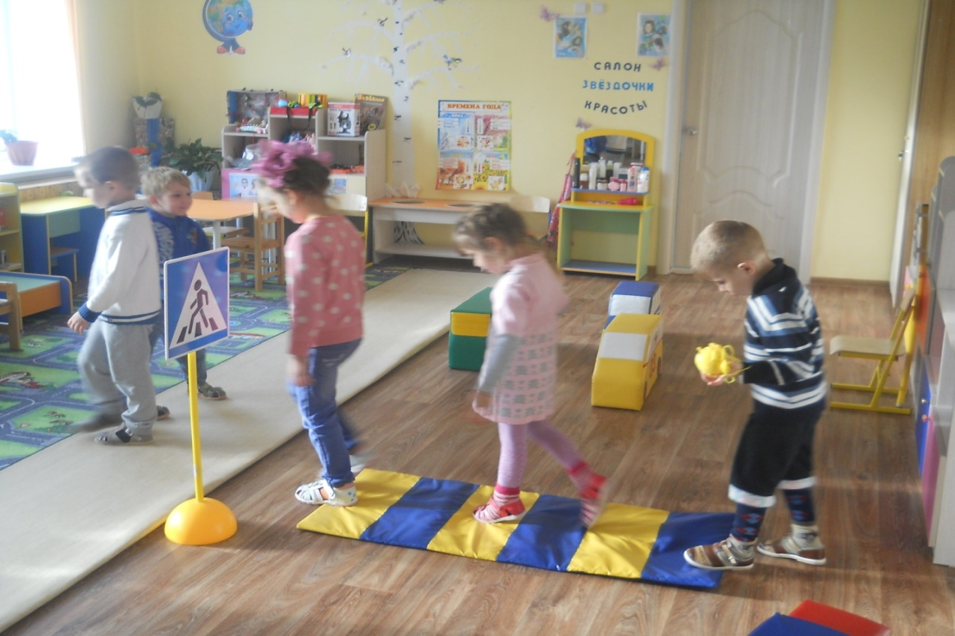

Воспитатель:

Вот видите, дорогие родители, ваши дети знают правила дорожного движения и смогли рассказать о них Колобку. Но это лишь теория, а практическое применение этих знаний целиком ложится на ваши плечи. Помните! Именно родители являются для ребенка образцом поведения, не нарушайте правила дорожного движения!

4) Презентация уголка правила дорожного движения.

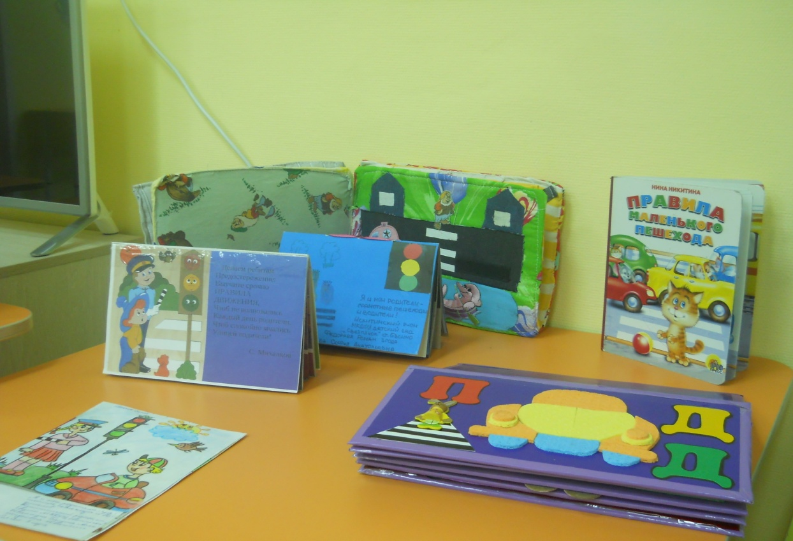

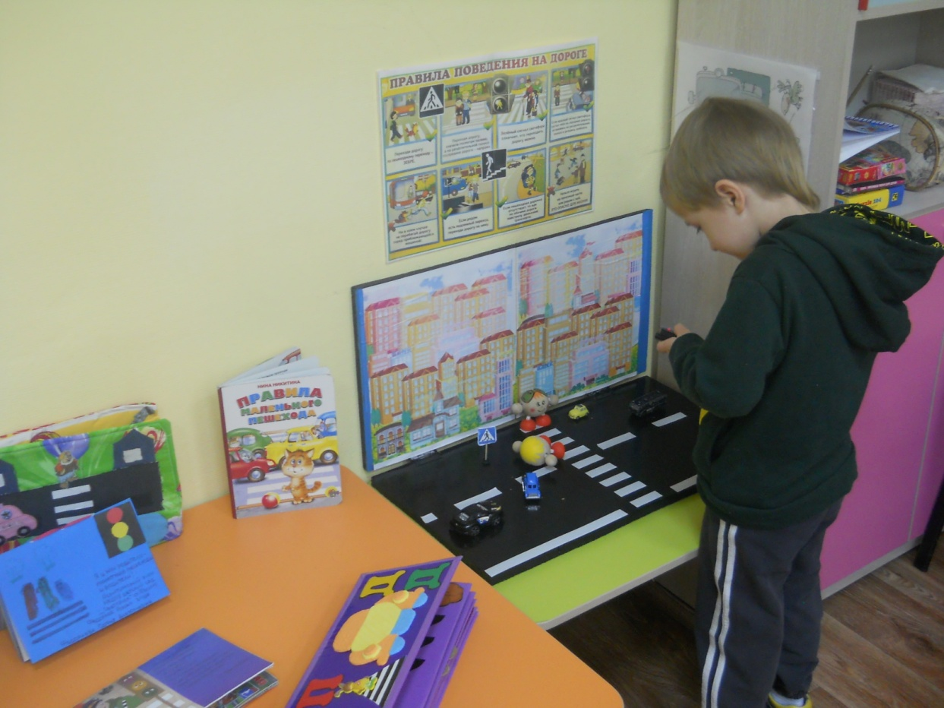

5) Рефлексия:

Воспитатель: А теперь, уважаемые родители, давайте подведем итог нашего собрания. Перед вами светофор, пожалуйста, положите в кармашек светофора кружок того цвета, который соответствует впечатлению полученному от нашего собрания. Если вы считаете, что получили полезную информацию, то ваш кружок – красный (было очень интересно). Если ничего нового вы не узнали и считаете что зря потратили, время то ваш кружок – желтый ( это все давно известно). Ну а если вы считаете, что нам с вами надо заниматься этой проблемой и дальше, то ваш кружок – зеленый (было весело в пути, надо дальше нам идти).

Источник: загадки

Рed-kopilka.ru/blogs/kryuchkovoi-svetlany/zagadki-po-prailam-dorozhnogo-dvizhenija.